​ ​ທາງ​ເຂົ້າ​ບ້ານ​ໜອງ​ໄຊ ກຸ່ມ​ບ້ານ​ຫົວຊຽງ ​ເມືອງ​ຊຳ​ໃຕ້ ​ໄດ້​ຮັບ​ພັດທະນາ
​ໂດຍ: ທລຍ
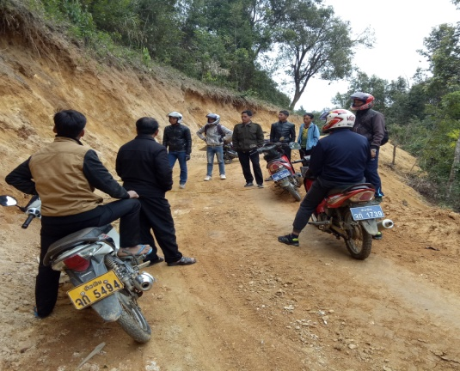
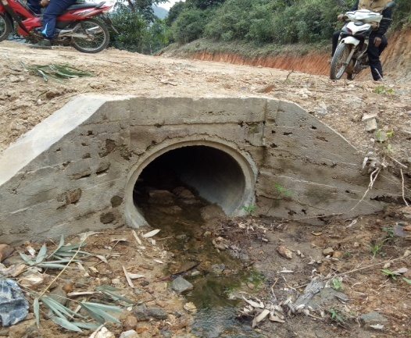
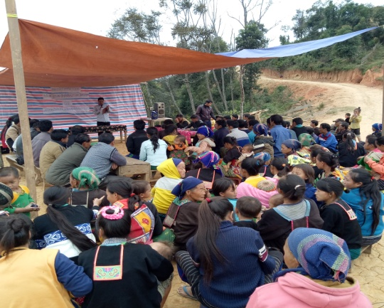

ບ້ານ​ໜອງ​ໄຊຕັ້ງ​ຢູ່ຫ່າງ​ຈາກ​ເທດສະບານ​ເມືອງ​ຊໍາ​ໃຕ້ໄປ​ທາງ​ທິດຕາ​ເວັນ​ ຕົກ​ສ່ຽງ​ເໜືອປະມານ 93 ກິ​ໂລ​ແມັດ,​ ເປັນບ້າ​ນຊົນ​ເຜົ່າ​ມົ່ງ, ປະກອບ​ມີ 34 ຫຼັງຄາ​ເຮືອນ, ພົນລະ​ເມືອງທັງ​ໝົດ ​314 ຄົນ, ຍິ​ງ 142 ຄົນ ອາຊີບ​ຕົ້ນຕໍ​ແມ່ນ​​ເຮັດ​ໄຮ່​ ​ເຮັດ​ນາ ອາຊີບສໍາຮອງ​ແມ່ນ​ລ້ຽງສັດ ​ແລະ ​ເກັບ​ເຄື່ອງ​ປ່າ​ຂອງ​ດົງ​. ບ້ານ​ດັ່ງກ່າວ ແຕ່​ກ່ອນ​​ແມ່ນ​ເປັນ​ພຽງ​ຄຸ້ມ​ໜຶ່ງຂຶ້ນ​ກັບບ້ານໜອງ​ແຮດ​ຕົກ​ມາ​ຮອດ​ ຕົ້ນປີ 2016 ທາງພັກ-ລັດ ​ຂັ້ນ​ເທີິງ​ໄດ້​ເຫັນ​ດີ​ໃຫ້​ສ້າງ​ຕັ້ງ ເປັນ​ບ້ານ​ໜອງ​ໄຊ​​ໂດຍ​ສະ​ເພາະ.

ອິງ​ຕາມ​ບຸລິມະສິດ​ຄວາມ​ຕ້ອງການ​ຂອງ​ຊຸມ​ຊົນທີ່​ໄດ້​ຜ່ານ​ການວາງ​ແຜນ​ແຕ່​ຂັ້ນ​ບ້ານ, ກຸ່ມ​ບ້ານ ​ແລະ ຂັ້ນ​ເມືອງ ​ໃນ​ປີ 2017 ຈຶ່ງ​ໄດ້​ຕົກລົງ​ເຫັນ​ດີ​ໃຫ້​ມີການ​ກໍ່ສ້າງ​ສ້ອມ​ແປງ​ທາງ​ເຂົ້າ​ຫາ​ບ້ານ​ໜອງ​ໄຊ, ກຸ່ມ​ບ້ານ​ຫົວ​ຊຽງ, ​ເມືອງ​ຊໍາ​ໃຕ້ ​ແຂວງ​ຫົວພັນ ​ທີ່​ມີ​ຄວາມ​ຍາວ 2,5 ກິ​ໂລ​ແມັດ, ຄວາມ​ກວ້າງ​ຂອງ​ໜ້າ​ທາງບ່ອນ​ທີ່ມີ​ ຜາ​ຫີນ​ ຄວາມ​ກ້ວາງ​ ໜ້າ​ທາງ ຕໍ່າ​ສຸດ ​ແມ່ນ​ບໍ່​ໃຫ້ຫ​ລຸດ 3 ​ແມັດ ​ແລະ ໜ້າ​ດິນ​ທົ່ວ​ໄປ​ແມ່ນ​​ໃຫ້​ໄດ້​ຄວາມ​ກ້ວາງ 4 ​ແມັດ ​ແລະ ​ໄດ້​​ວາງ​ທໍ່​ນໍ້າ​ລອດ​ທາງ​​ໃສ່ 2 ​ຈຸດ ເຊິ່ງມີ​ມູນ​ຄ່າ​ໃນ​ການ​ກໍ່ສ້າງ​ສ້ອມ​ແປງ​ທັງ​ໝົດ 116 ລ້ານ​ກີບ ​ໃນ​ນັ້ນ ຊຸມ​ຊົນ​ປະກອບສ່ວນ​ທາງ​ດ້ານ​ແຮງ​ງານ ຄິດ​ເປັນ​ເງິນ 10 ລ້ານ​ກວ່າ​ກີບ. ການ​ກໍ່ສ້າງ​ສ້ອມ​ແປງ​ທາງ​ເຂົ້າ​ຫາ​ບ້ານ​ດັ່ງກ່າວ ​ໄດ້​ເລີ່​ມລົງມື ​ແຕ່​ວັນ​ທີ 10/8/2017​ ເຖິງວັນ​ທີ 1/9/2017​ ​ໄດ້​ສໍາ​ເລັດ. ​

ຜ່ານ​ການ​ກວດກາ​ຂອງ​ວິຊາ​ການ​ພ້ອມ​ດ້ວຍ​ຄະນະ​ກໍາມະການ​ຄັ້ງ​ນີ້ ຈາກຜູ້ຕາງໜ້າ ຫ້ອງການ ຍທຂ ຂອງ​ເມືອງ, ຫ້ອງການ ທລຍ ​ເມືອງ​ ຊໍາ​ໃຕ້, ທີ​ມງານ ທລຍ ຂັ້ນ​ກຸ່ມ​ບ້ານ​ຫົວ​ຊຽງ, ອໍານາດ​ການ​ປົກຄອງ​ຂັ້ນ​ກຸ່ມ, ອໍານາດ​ການ​ປົກຄອງ​ຂັ້ນ​ບ້ານ ​ແລະ ​ພໍ່​ແມ່​ປະຊາຊົນ​ພາຍ​ໃນ​ບ້ານ​ໜອງ​ໄຊ ​ເຂົ້າ​ຮ່ວມ​ທັງ​ໝົດມີ 94 ທ່ານ ຍີິງ 51 ທ່ານ​ເຫັນ​ວ່າ​: ການສ້ອມ​ແປງ ​ແລະ​ ວາງ​ທໍ່​ນໍ້າ​ລອດ​ທາງ​ໄດ້​ເຮັດ​ສໍາ​ເລັດ​ ແລະ ​ຖືກຕ້ອງ​ຕາມ​ມາດຕະຖານ​ເຕັກນິກ​ຄົບ​ຖ້ວນ ​ແລະ ມີ​ຄວາມ​ໂປ່​ງ​ໃສ ດັ່ງ​ນັ້ນ ໃນວັນ​ທີ 6 ພະຈິກ 2017 ​ທາງ ຄະນະ​ກໍາມະການ​ກວດ​ກາ ​ຈິ່​ງ​ໄດ້​ມອບ​​ໂຄງການ​ກໍ່ສ້າງ​ສ້ອມ​ແປງ​ທາງ​ເຂົ້າ​ຫາ​ບ້ານ​ດັ່ງກ່າວ ​ໃຫ້ແກ່​ຊຸມ​ຊົນ ​ແລະ ​ອໍານາດ​ການ​ປົກຄອງ​ບ້ານ​ໜອງ​ໄຊ​ເປັນ​ຜູ້​ຊົມ​ໃຊ້ ​ແລະ ​ປົກ​ປັກ​ຮັກສາ​​ໃຫ້​ມີ​ຄວາມ​ຍືນ​ຍົງ ​ເກີດ​ຜົນ​ປະ​ໂຫຍ​ດຢ່າງ​ກຸ້ມ​ຄ່າ.

